FOIE DE VEAU DE CIDRE ET POMMES TATIN

Pour 4 personnes préparation mn cuisson 15mn
800g de foie de veau | 1 pâte feuilletée
4 pommes style Fuji | 3 échalotes
200g de sucre | 1 verre de cidre
1 chou-fleur | Un peu de farine
1 jaune d’œuf

1°) Cuire le chou-fleur en cocotte. Pressez le chou-fleur dans un torchon en forme de petites boules et mettez-les sur une plaque beurrée (1 boule par personnes).

2°) Faites 4 cercles dans la pâte feuilletée puis mettez les boules de chou-fleur dedans et badigeonnez de jaune d’œuf pour dorer au four TH 180° pendant 15mn.

3°) Epluchez les pommes. Dans une poêle faites revenir les foies dans du beurre. Dans une autre poêle, mettez du beurre et les pommes coupées en lamelles ensuite ajoutez le sucre pour caraméliser.

4°) Retirez les foies cuit et les mettre au four pour les tenir au chaud avant de servir.

5°) Dans la poêle des foies, faites suer 1 échalote émincée avec un peu de farine et du cidre puis monter au beurre cette sauce.

VEAU MARENGO

Pour 4 personnes préparation 30mn Cuisson 1H45
1kg d’épaule d’agneau en morceaux | ¼ litre de vin blanc sec
50g de beurre | ¼ litre d’eau
3 échalotes | 2 gousses d’ail
1 petite carotte | 125g de champignons de Paris
1 cuillère à soupe bombée de farine | Bouquet garni
2 cuillères à soupe de concentrée de tomates | Sel, poivre
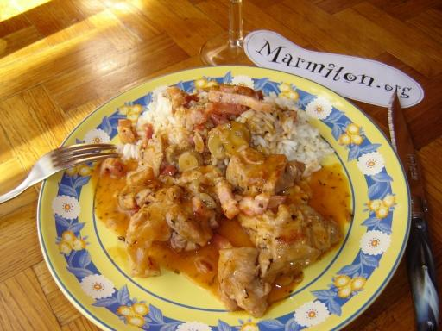
1°) Découper la viande en dés de 3 cm env. Détailler la carotte en rondelles, les échalotes et l'ail en fins morceaux. Laver et couper en 2 les champignons. Dans une cocotte à fond épais, faire dorer la viande.
2°) Ajouter alors les carottes, l'ail et les échalotes. Lorsque ces derniers sont translucides, saupoudrer de farine.
3°) Lorsque la farine a blondi, ajouter le concentré de tomate, l'eau, le vin et le bouquet garni. Saler, poivrer.
4°) Laisser mijoter 1h30 à couvert sur feu doux. Au bout de ce temps, ajouter les champignons et cuire encore 15 mn.

